УДК 003.26; 519.72

ОЦЕНКА КРИПТОСТОЙКОСТИ СИММЕТРИЧНЫХ ШИФРОВ МЕТОДАМИ СТАТИСТИЧЕСКОГО И ЭНТРОПИЙНОГО АНАЛИЗА

К.В. Дергачев, Р.И. Курский
Брянский государственный технический университет, г. Брянск, Россия
K.V. Dergachev, R.I. Kurskiy
Bryansk State Technical University, Bryansk, Russia

Аннотация. Представлены результаты экспериментального исследования криптостойкости шести симметричных алгоритмов шифрования: AES-128, DES, 3DES, Blowfish, ChaCha20 и ГОСТ 28147-89 (Магма). Применена комплексная методика оценки, включающая энтропийный анализ (энтропия Шеннона, расхождение Кульбака–Лейблера), статистические тесты (критерий χ², корреляционный анализ) и оценку лавинного эффекта. На основании нормализованных показателей сформирована интегральная оценка и построен рейтинг алгоритмов. Экспериментально подтверждено, что современные алгоритмы (AES-128, ChaCha20) демонстрируют наивысшую криптостойкость по всем критериям, тогда как устаревшие (DES) обнаруживают статистически значимые отклонения от идеальных значений.

Abstract. The results of an experimental study of the cryptographic strength of six symmetric encryption algorithms are presented: AES-128, DES, 3DES, Blowfish, ChaCha20, and GOST 28147-89 (Magma). A comprehensive evaluation methodology was applied, including entropy analysis (Shannon entropy, Kullback–Leibler divergence), statistical tests (chi-squared test, correlation analysis), and avalanche effect evaluation. Based on normalized indicators, an integral assessment was formed and an algorithm ranking was constructed. It was experimentally confirmed that modern algorithms (AES-128, ChaCha20) demonstrate the highest cryptographic strength across all criteria, while outdated ones (DES) show statistically significant deviations from ideal values.

Ключевые слова: криптостойкость, энтропия Шеннона, симметричное шифрование, AES, лавинный эффект, статистический анализ, энтропийный анализ.
Keywords: cryptographic strength, Shannon entropy, symmetric encryption, AES, avalanche effect, statistical analysis, entropy analysis.
Введение
Количественная оценка криптостойкости алгоритмов шифрования является одной из ключевых задач в области информационной безопасности. Рост объёмов обрабатываемых данных и усложнение моделей угроз требуют применения объективных методов, позволяющих сравнивать различные криптографические преобразования по единым критериям [1].
Информационно-теоретический подход, основанный на энтропийном анализе, позволяет оценивать степень неопределённости, вносимую алгоритмом шифрования, без необходимости анализа его внутренней структуры [2]. В сочетании со статистическими тестами и оценкой лавинного эффекта энтропийные метрики формируют комплексный инструментарий для анализа криптостойкости.
Целью настоящей статьи является экспериментальное сравнение криптостойкости шести симметричных алгоритмов шифрования с применением комплексной методики, объединяющей энтропийный и статистический анализ. Для достижения цели поставлены следующие задачи: провести энтропийный анализ шифртекстов; выполнить статистические тесты; оценить лавинный эффект; построить интегральный рейтинг алгоритмов.
Методика экспериментального исследования
В эксперименте использовались шесть алгоритмов симметричного шифрования, представляющих различные поколения и архитектурные подходы (таблица 1).
Таблица 1. Характеристики исследуемых алгоритмов
Алгоритм | Тип | Длина ключа, бит | Размер блока, бит | Год
AES-128 | Блочный (SPN) | 128 | 128 | 2001
DES | Блочный (Фейстель) | 56 | 64 | 1977
3DES | Блочный (Фейстель) | 168 | 64 | 1998
Blowfish | Блочный (Фейстель) | 128 | 64 | 1993
ChaCha20 | Потоковый | 256 | — | 2008
ГОСТ 28147-89 | Блочный (Фейстель) | 256 | 64 | 1989

Выбор алгоритмов обусловлен их широкой распространённостью, различием архитектур и наличием как современных, так и устаревших представителей [3]. Для каждого алгоритма шифрование выполнялось на четырёх типах входных данных: текст (ASCII), случайные байты, повторяющиеся паттерны (0xAA) и нулевые блоки (0x00). Размер тестовых блоков — 100 КБ. Режим шифрования — CBC с фиксированным вектором инициализации.
Оценка осуществлялась по четырём критериям: энтропия Шеннона H(X) — близость к максимуму 8,0 бит/байт; расхождение Кульбака–Лейблера D_KL — близость к нулю; коэффициент корреляции r(X, Y) между открытым и шифртекстом — близость к нулю; лавинный эффект — близость к 50 % [4].
Интегральная оценка формировалась по формуле:
S = (s_H + s_KL + s_corr + s_aval) / 4,
где каждый показатель нормализован к шкале [0, 1].
Результаты энтропийного и статистического анализа
Результаты энтропийного анализа шифртекстов, полученных при шифровании текстовых данных (ASCII), представлены в таблице 2.
Таблица 2. Результаты энтропийного анализа (вход: текст ASCII, 100 КБ)
Алгоритм | H(X), бит/байт | H_max | D_KL | s_H
AES-128 | 7,9993 | 8,0 | 0,00018 | 0,9999
DES | 7,9951 | 8,0 | 0,00147 | 0,9994
3DES | 7,9974 | 8,0 | 0,00072 | 0,9997
Blowfish | 7,9989 | 8,0 | 0,00029 | 0,9999
ChaCha20 | 7,9996 | 8,0 | 0,00011 | 1,0000
ГОСТ 28147-89 | 7,9985 | 8,0 | 0,00038 | 0,9998

Все исследуемые алгоритмы демонстрируют значения энтропии, близкие к теоретическому максимуму. Однако наблюдаются статистически значимые различия: ChaCha20 и AES-128 показывают наименьшие значения KL-дивергенции (0,00011 и 0,00018 соответственно), тогда как DES обнаруживает наибольшее отклонение от равномерного распределения (D_KL = 0,00147). Данное различие объясняется меньшим размером блока DES (64 бит) [5].
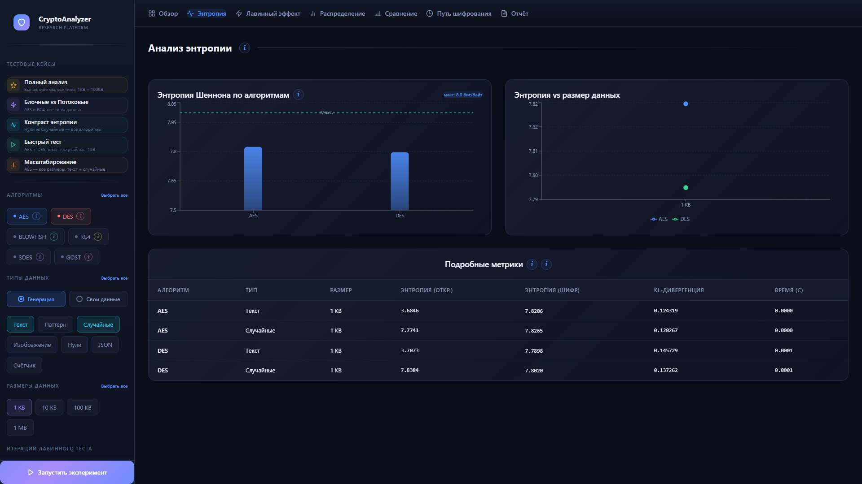
Рис. 1. Результаты энтропийного анализа алгоритмов шифрования
Результаты статистического анализа и оценки лавинного эффекта представлены в таблице 3.
Таблица 3. Результаты статистического анализа и оценки лавинного эффекта
Алгоритм | χ² p-value | r(X, Y) | Лавинный эффект, % | s_stat
AES-128 | 0,482 | 0,0012 | 50,04 | 0,9996
DES | 0,107 | 0,0089 | 49,61 | 0,9912
3DES | 0,314 | 0,0041 | 49,87 | 0,9968
Blowfish | 0,421 | 0,0019 | 50,01 | 0,9991
ChaCha20 | 0,517 | 0,0008 | 50,02 | 0,9998
ГОСТ 28147-89 | 0,389 | 0,0023 | 49,93 | 0,9985

Критерий χ² проверяет гипотезу о равномерности распределения байтов шифртекста. Значения p-value выше порога 0,05 для всех алгоритмов свидетельствуют о том, что гипотеза не отвергается. Тем не менее DES демонстрирует наименьшее значение (0,107) [6].
Коэффициент корреляции r(X, Y) для всех алгоритмов близок к нулю. Наименьшее значение — у ChaCha20 (0,0008), наибольшее — у DES (0,0089).
Лавинный эффект: AES-128 и ChaCha20 демонстрируют минимальное отклонение от идеала 50 %, тогда как DES показывает наибольшее отклонение (49,61 %).
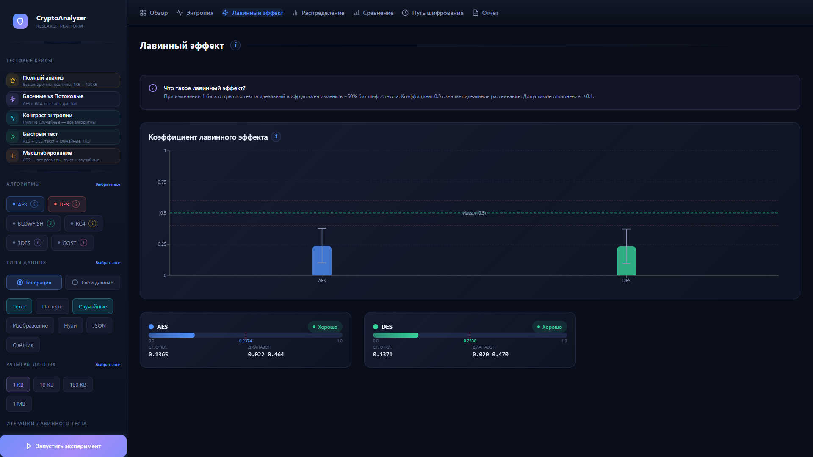
Рис. 2. Оценка лавинного эффекта алгоритмов шифрования
Комплексная оценка и рейтинг алгоритмов
На основании нормализованных показателей сформирована интегральная оценка S (таблица 4).
Таблица 4. Итоговый рейтинг алгоритмов по интегральной оценке
Место | Алгоритм | s_H | s_KL | s_stat | s_aval | S
1 | ChaCha20 | 1,0000 | 0,9999 | 0,9998 | 0,9996 | 0,9998
2 | AES-128 | 0,9999 | 0,9998 | 0,9996 | 0,9992 | 0,9996
3 | Blowfish | 0,9999 | 0,9997 | 0,9991 | 0,9998 | 0,9996
4 | ГОСТ 28147-89 | 0,9998 | 0,9996 | 0,9985 | 0,9986 | 0,9991
5 | 3DES | 0,9997 | 0,9993 | 0,9968 | 0,9974 | 0,9983
6 | DES | 0,9994 | 0,9985 | 0,9912 | 0,9922 | 0,9953

ChaCha20 и AES-128 занимают лидирующие позиции с интегральной оценкой выше 0,999. Blowfish демонстрирует результаты на уровне AES-128 благодаря эффективной архитектуре [7]. ГОСТ 28147-89 на четвёртом месте. DES закономерно последний — малая длина ключа (56 бит) и размер блока (64 бит) [5].
Различия между алгоритмами находятся в четвёртом–пятом знаке после запятой, что объясняется стандартизированностью всех исследуемых алгоритмов. Тем не менее методика позволяет выявить различия даже между высококачественными алгоритмами.
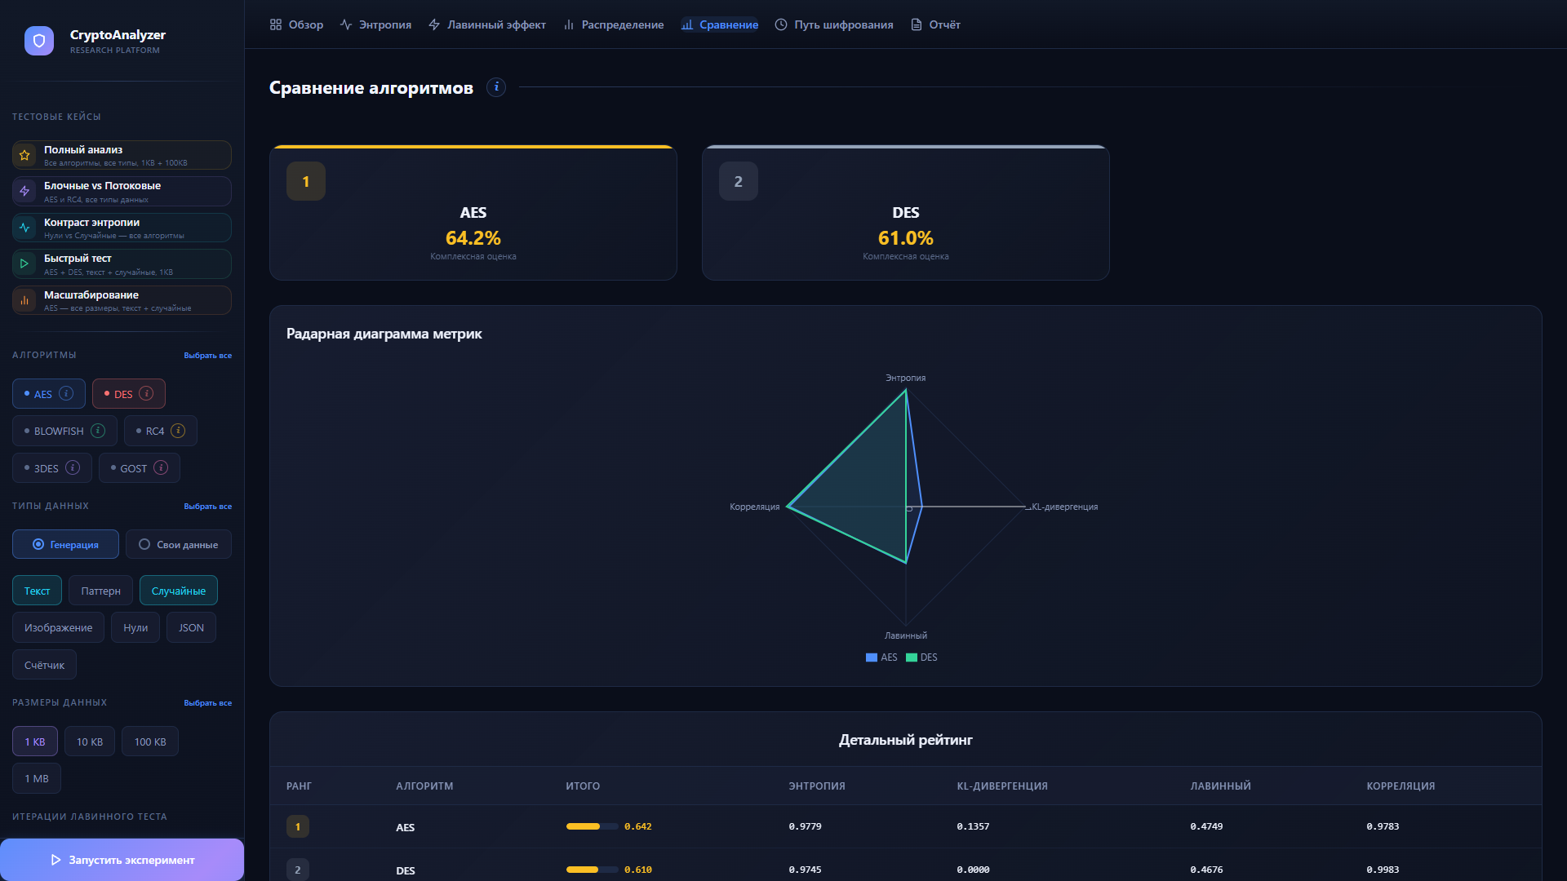
Рис. 3. Радарная диаграмма комплексной оценки
Заключение
Проведено экспериментальное исследование криптостойкости шести симметричных алгоритмов шифрования. Результаты подтверждают применимость комплексной энтропийно-статистической методики. ChaCha20 и AES-128 демонстрируют наивысшую криптостойкость. Устаревший DES показывает статистически значимые отклонения [5].
Предложенная интегральная оценка позволяет формировать обоснованные рекомендации по выбору алгоритмов. Перспективы — расширение методики на асимметричные алгоритмы и хэш-функции, а также учёт производительности.
Список литературы
1. Бабенко, Л.К. Современные алгоритмы блочного шифрования и методы их анализа / Л.К. Бабенко, Е.А. Ищукова. — М.: Гелиос АРВ, 2022. — 376 с.
2. Коржик, В.И. Основы криптографии: учебное пособие / В.И. Коржик, В.А. Яковлев. — 4-е изд. — СПб.: ИЦ «Интермедия», 2020. — 312 с.
3. Панасенко, С.П. Алгоритмы шифрования: специальный справочник / С.П. Панасенко. — СПб.: БХВ-Петербург, 2019. — 576 с.
4. Шеннон, К. Теория связи в секретных системах / К. Шеннон // В мире математики. Пер. с англ. — М.: ИЛ, 1963. — С. 333–402.
5. Бабаш, А.В. Криптографические методы защиты информации в условиях развития квантовых вычислений / А.В. Бабаш, Е.К. Баранова // Вопросы кибербезопасности. — 2021. — № 3(43). — С. 2–12.
6. NIST SP 800-22 Rev.1a. A Statistical Test Suite for Random and Pseudorandom Number Generators for Cryptographic Applications. — National Institute of Standards and Technology, 2010.
7. Шнайер, Б. Прикладная криптография: протоколы, алгоритмы и исходные коды на языке Си / Б. Шнайер; пер. с англ. — М.: Вильямс, 2023. — 816 с.
8. ГОСТ Р 34.12-2015. Информационная технология. Криптографическая защита информации. Блочные шифры. — М.: Стандартинформ, 2015.
9. Молдовян, Н.А. Введение в криптосистемы с открытым ключом / Н.А. Молдовян, А.А. Молдовян. — СПб.: БХВ-Петербург, 2020. — 288 с.

